[ANÁLISEDEREQUISITOS.com.br](https://analisederequisitos.com.br)

**DECLARAÇÃO DE ESCOPO DO PROJETO**

**99News**

**HIGOR APRIGIO SILVA**

**DATA 03/12/2021**

**HISTÓRICO DE REVISÕES DO DOCUMENTO**

|  |  |  |  |
| --- | --- | --- | --- |
| **DATA** | **VERSÃO** | **DESCRIÇÃO DA ALTERAÇÃO** | **AUTOR** |
| 29/11/2021 | 1 | CRIAÇÃO DESTE DOCUMENTO | HIGOR APRIGIO SILVA |
| 03/12/2021 | 2 | COMPILAÇÃO DO DOCUMENTO | HIGOR APRIGIO SILVA |
| 03/12/2021 | 3 | REVISÃO DO DOCUMENTO | HIGOR APRIGIO SILVA |
| 06/12/2021 | 4 | CONCLUSÃO E APRESENTAÇÃO | HIGOR APRIGIO SILVA |

**OBJETIVOS DO DOCUMENTO**

Este documento detalha e formaliza o escopo de um projeto, em todas as suas dimensões. Deverão ser documentadas neste documento as principais entregas e a forma como o trabalho será desenvolvido.

**JUSTIFICATIVA DO PROJETO**

O dono do jornal local observou que a quantidade de acessos em seu portal de noticias vem diminuindo durantes os últimos meses, tendo em vista melhorar a quantidade de acessos ao seu portal viu a necessidade de um aplicativo para que seus clientes possam de forma rápida e fácil verificar as notícias do portal.

A proposta deste projeto e criar um aplicativo de notícias para aumentar a quantidade de acessos de seu portal e ainda oferecer uma ótima experiencia para os seus leitores.

**ESTIMATIVA DE ESFORÇO E CUSTO**

Com base no tamanho do projeto, serão necessários um gerente de projeto, programador e um analista para pelo menos 20 horas de trabalho, tendo em vista a qualidade dos equipamentos. Para utilizar o tempo da melhor forma possível para a criação do projeto, serão feitas reuniões semanalmente para a verificação de requisitos feitos e otimização do sistema, assim como verificar se a UI está de acordo com o pedido do cliente.

O orçamento inicial do projeto ficará em um total de R$13.194,98.

Deste valor R$3.500,00 ficara para os recursos humanos, tais como programador, analista e gerente de projeto.

E os outros R$9.695,98 serão para os recursos computacionais.

**ESCOPO DO PRODUTO**

O aplicativo desenvolvido para a empresa 99News tem como objetivo melhorar a experiencia do usuário para a visualização das notícias de seu portal.

O produto contara com 2 aplicações, uma aplicação para o cliente, onde ele poderá visualizar as principais noticias do portal, assim como escolher um assunto de seu interesse e também escolher suas matérias favoritas. A outra aplicação será para o editor do portal fazer suas postagens, assim como visualizar suas noticias publicadas, editar e deletar caso queira. Para isso e necessários que o editor realize o login com sua credencias.

A interface deve ser de fácil entendimento e manuseio para o cliente, como uma barra de navegação na parte inferior, assim como um local onde ele pode selecionar apenas o tipo de matéria que ele está interessado, como por exemplo negócios, esporte, moda, etc.

**RESTRIÇÕES**

* O desenvolvimento do projeto deve se iniciar no dia 07/12/2021;
* A entrega do escopo deve ser feita no dia 03/12/2021;
* A apresentação do escopo deve ser feita no dia 06/12/2021;
* Reuniões sempre serão feitas no primeiro dia de toda semana;
* A entrega e apresentação da primeira versão deverá ser feita no dia 13/12/2021;
* A versão final das aplicações deverá ser entregue e apresentada no dia 14/02/2022;

**PREMISSAS**

* Serão disponibilizados 3 funcionários para o projeto, um programado, um analista e o gerente do projeto;
* O cliente disponibilizará os equipamentos necessários para o projeto;

**ORÇAMENTO**

|  |  |  |  |  |
| --- | --- | --- | --- | --- |
| Recursos Humanos | Envolvimento Estimado | Quantidade | Período de Envolvimento no Projeto | Valor Total |
| Programador | 20 horas | 1 | 07/12/2021 à 09/02/2022 | R$800,00 |
| Analista | 20 horas | 1 | 07/12/2021 à 09/02/2022 | R$800,00 |
| Gerente de Projeto | 20 horas | 1 | 07/12/2021 à 09/02/2022 | R$1.900,00 |

|  |  |  |
| --- | --- | --- |
| Recursos Computacionais | Quantidade | Valor Total |
| Notebook Acer Aspire 5 | 2 | R$6.459,98 |
| Smartphone Samsung Galaxy A32 | 2 | R$2.518,00 |
| Microsoft Office 365 | 2 | R$718,00 |

**CRONOGRAMA DE DESENVOLVIMENTO**

O cronograma de desenvolvimento foi feito em uma planilha excel para ter uma melhor visão do desenvolvimento de todo o projeto.

**ANÁLISE DE RISCOS**

|  |  |  |
| --- | --- | --- |
| Risco | Probabilidade | Impacto |
| Planejamentos irreais |  | 1 |
| Cronograma e orçamento não realísticos |  | 2 |
| Falta de priorização das necessidades/características do produto |  | 3 |
| Comunicação ruim |  | 3 |
| Requisitos do projeto não  especificados corretamente |  | 3 |
| Falha nos equipamentos de hardware  e programas utilizados |  | 4 |

* **Probabilidade:** Avaliada pela equipe durante as reuniões
* **Impacto:** **1 – Catastrófico ; 2 – Critico ; 3 – Médio ; 4 – Fraco**

**ESTRUTURA ANALÍTICA DO PROJETO**

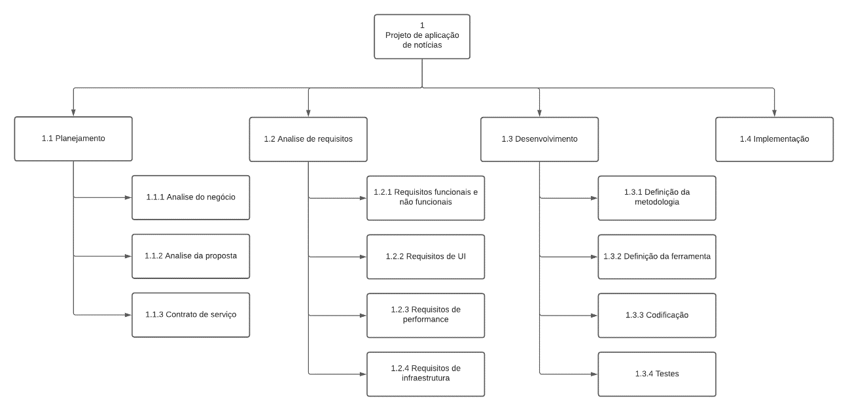

**ACEITE DO DOCUMENTO DE ESCOPO DO PROJETO**

Todos os envolvidos diretamente ou de forma secundária, que se encontram listados abaixo, ao assinarem este documento declaram o entendimento de todos os itens do escopo do projeto descritos no documento.

|  |  |  |
| --- | --- | --- |
| **PAPEL** | **NOME** | **ASSINATURA** |
| GERENTE DE PROJETOS | HIGOR APRIGIO SILVA | HIGOR APRIGIO SILVA |
|  |  |  |
|  |  |  |
|  |  |  |